hapmap

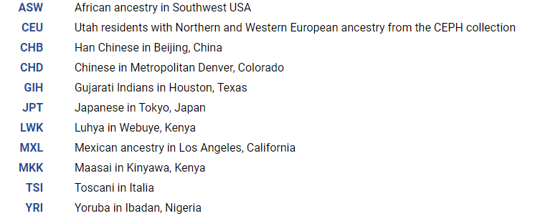

https://www.jianshu.com/p/8ac61084cc8c

PNPLA

HapMap-HCB EAST ASIA Asian C:0.656(59) G:0.344(30) C/C:0.444(39) G/G:0.133(11) C/G:0.422(37)

千人

|  |  |  |
| --- | --- | --- |
| 国家 | Continent | Population (Abb) |
| 中国，北京 | Asian | CHB |
| 日本,东京 | Asian | JPT |
| 中国,南方 | Asian | CHS |
| 越南 | Asian | KHV |
| 来自英国的印度泰卢固语人 | Asian | ITU |
| 孟加拉 | Asian | BEB |
| 中国傣族，西双版纳 | Asian | CDX |
| 来自英国的斯里兰卡泰米尔人 | Asian | STU |
| 古吉拉特印度人，来自休斯敦，德克萨斯 | Asian | GIH |
| 巴基斯坦 | Asian | PJL |
| 秘鲁 | South America | PEL |
| 芬兰 | Europe | FIN |
| 美国洛杉矶人，墨西哥祖先 | North America | MXL |
| 犹他州(CEPH)，来自欧洲北部和西部的血统 | North America （ Europe ancestry） | CEU |
| 托斯卡尼 | Europe | TSI |
| 来自英国和苏格兰的英国人 | Europe | GBR |
| 来自麦德林的哥伦比亚人，哥伦比亚 | South America | CLM |
| 在西班牙的伊比利亚人 | Europe | IBS |
| 波多黎各 | North America | PUR |
| 非洲血统的美国人 | North America(African Ancestry) | ASW |
| 非洲加勒比地区 | America | ACB |
| 冈比亚人 | Africa | GWD |
| 埃桑人，尼日利亚 | Africa | ESN |
| 肯尼亚 | Africa | LWK |
| 在塞拉利昂（非洲）曼德人 | Africa | MSL |
| 约鲁巴人，尼日利亚 | Africa | YRI |

位点查询：<https://www.ncbi.nlm.nih.gov/variation/tools/1000genomes/>

（chrome！！） study里筛选

http://bigd.big.ac.cn/gvm/

介绍两个库

http://www.chinagene.cn/article/2018/0253-9772/0253-9772-40-11-1048.shtml

国家基因库（仅可查询变异）

https://db.cngb.org/search/variant/rs72643559/